МИНИСТЕРСТВО ПРОСВЕЩЕНИЯ РОССИЙСКОЙ ФЕДЕРАЦИИ

Министерство образования Ярославской области

Управление образования администрации Ростовского муниципального района Ярославской области

МОУ Скнятиновская ООШ

|  |  |  |
| --- | --- | --- |
| РАССМОТРЕНО  На педагогическом совете  Хромов Е.Н.  Протокол от  «2»сентября 2024г. | СОГЛАСОВАНО  Директор МОУ  Скнятиновской ООШ  Новожилова Н.М.  приказ №4 от «02»  сентября 2024г. | УТВЕРЖДЕНО  Директор МОУ  Скнятиновской ООШ  Новожилова Н.М.  Приказ №4 от «02»  сентября 2024г. |

**РАБОЧАЯ ПРОГРАММА**

**курса внеурочной деятельности**

**«Разговоры о важном»**

для обучающихся 5-6 классов

**с.Скнятиново** **2024**

**ПЛАНИРУЕМЫЕ ОБРАЗОВАТЕЛЬНЫЕ РЕЗУЛЬТАТЫ ОСВОЕНИЯ КУРСА**

В целях обеспечения индивидуальных потребностей обучающихся основная образовательная программа ФГОС основного общего образования предусматривает внеурочную деятельность.

Согласно требованиям ФГОС основного общего образования курс внеурочной деятельности должен содержать личностные и метапредметные результаты.

***Личностные результаты*** освоения курса внеурочной деятельности «Здорово быть здоровым. 5—6 классы» должны отражать:

1. формирование ответственного отношения к учению, готовности и способности обучающихся к саморазвитию и самообразованию на основе мотивации к обучению и познанию, осознанному выбору и построению дальнейшей индивидуальной траектории образования на базе ориентировки в мире профессий и профессиональных предпочтений, с учётом устойчивых познавательных интересов, а также на основе формирования уважительного отношения к труду, развития опыта участия в социально значимом труде;
2. формирование целостного мировоззрения, соответствующего современному уровню развития науки и общественной практики, учитывающего социальное, культурное, языковое, духовное многообразие современного мира;
3. формирование осознанного, уважительного и доброжелательного отношения к другому человеку, его мнению, мировоззрению, культуре, языку, вере, гражданской позиции, к истории, культуре, религии, традициям, языкам, ценностям народов России и народов мира; готовности и способности вести диалог с другими людьми и достигать в нём взаимопонимания;
4. освоение социальных норм, правил поведения, ролей и форм социальной жизни в группах и сообществах, включая взрослые и социальные сообщества;
5. развитие морального сознания и компетентности в решении моральных проблем на основе личностного выбора, формирование нравственных чувств и нравственного поведения, осознанного и ответственного отношения к собственным поступкам;
6. формирование коммуникативной компетентности в общении и сотрудничестве со сверстниками, детьми старшего и младшего возраста, взрослыми в процессе образовательной, общественно полезной, учебно-исследовательской, творческой и других видов деятельности;
7. формирование ценности здорового и безопасного образа жизни; усвоение правил индивидуального и коллективного безопасного поведения в чрезвычайных ситуациях, угрожающих жизни и здоровью людей;
8. формирование основ экологической культуры, соответствующей современному уровню экологического мышления; развитие опыта экологически ориентированной рефлексивно- оценочной и практической деятельности в жизненных ситуациях;
9. осознание значения семьи в жизни человека и общества, принятие ценности семейной жизни, уважительное и заботливое отношение к членам своей семьи;
10. развитие эстетического сознания через освоение художественного наследия народов России и мира, творческой деятельности эстетического характера.

***Метапредметные результаты*** освоения курса внеурочной деятельности «Здорово быть здоровым. 5—6 классы» должны отражать:

1. умение самостоятельно определять цели своего обучения, ставить и формулировать для себя новые задачи в учёбе и познавательной деятельности, развивать мотивы и интересы своей познавательной деятельности;
2. умение самостоятельно планировать пути достижения целей, в том числе альтернативные, осознанно выбирать наиболее эффективные способы решения учебных и познавательных задач;
3. умение соотносить свои действия с планируемыми результатами, осуществлять контроль своей деятельности в процессе достижения результата, определять способы действий в рамках предложенных условий и требований, корректировать свои действия в соответствии с изменяющейся ситуацией;
4. умение оценивать правильность выполнения учебной задачи, собственные возможности её решения;
5. владение основами самоконтроля, самооценки, принятия решений и осуществления осознанного выбора в учебной и познавательной деятельности;
6. умение определять понятия, создавать обобщения, устанавливать аналогии, классифицировать, самостоятельно выбирать основания и критерии для классификации, устанавливать причинно- следственные связи, строить логическое рассуждение, умозаключение (индуктивное, дедуктивное и по аналогии) и делать выводы;
7. умение создавать, применять и преобразовывать знаки и символы, модели и схемы для решения учебных и познавательных задач;
8. смысловое чтение;
9. умение организовывать учебное сотрудничество и совместную деятельность с учителем и сверстниками; работать индивидуально и в группе: находить общее решение и разрешать конфликты на основе

согласования позиций и учёта интересов; формулировать, аргументировать и отстаивать своё мнение;

1. умение осознанно использовать речевые средства в соответствии с задачей коммуникации для выражения своих чувств, мыслей и потребностей, планирования и регуляции своей деятельности; владение устной и письменной речью, монологической контекстной речью;
2. формирование и развитие компетентности в области использования информационно-коммуникационных технологий (далее— ИКТ-компетенции);
3. развитие мотивации к овладению культурой активного пользования словарями и другими поисковыми системами;
4. формирование и развитие экологического мышления, умение применять его в познавательной, коммуникативной, социальной практике и профессиональной ориентации.

# 

# ТЕМАТИЧЕСКОЕ ПЛАНИРОВАНИЕ

|  |  |
| --- | --- |
| **Основное содержание по темам** | **Количество часов** |
| **Раздел 1. Мал родился, а вырос — пригодился (4 часа)** | |
| Тема 1. Сложный возраст | 1 |
| Тема 2. Что значит быть взрослым? | 1 |
| Тема 3. Человек без друзей — что  дерево без корней | 1 |
| Тема 4. Учимся понимать друг друга | 1 |
| **Раздел 2. Кто умён — тот силён! (5 часов)** | |
| Тема 1. Развиваем свои способности | 1 |
| Тема 2. Интерес к делу и склонность  к нему — это одно и то же? | 1 |
| Тема 3. Творчество — уникальная  человеческая способность | 1 |
| Тема 4. Движение к достижениям | 1 |
| Тема 5. Преодолевая трудности в  учёбе, постигаем свои возможности | 1 |
| **Раздел 3. Здоров в труде, а каков в еде? (3 часа)** | |
| Тема 1. Наша сила в витаминах | 1 |
| Тема 2. Каждому нужен и обед и  Ужин | 1 |
| Тема 3. Секреты здорового питания | 1 |
| **Раздел 4. В здоровом теле — здоровый дух (5 часов)** | |
| Тема 1. Особенности физической  подготовки подростка | 1 |
| Тема 2. Почему так важна правильная  осанка | 1 |
| Тема 3. Здоровье в порядке —  спасибо зарядке | 1 |
| Тема 4. Закаляй своё тело с пользой  для дела | 1 |
| Тема 5. Нормативы комплекса ГТО | 1 |
| **Итого** | **17** |

**ПОУРОЧНОЕ ПЛАНИРОВАНИЕ**

**Раздел 1. Мал родился, а вырос — пригодился Занятие 1**

**Тема занятия:** Сложный возраст.

**Дидактическая цель:** познакомить школьников с физиологическими и психологическими особенностями подросткового возраста.

**Содержание занятия**

Это занятие целесообразно провести в форме беседы. Для проведения этого занятия можно пригласить школьного психолога или врача общей практики.

*Тематические рекомендации для врача*

Доктор квалифицированно расскажет школьникам о тех физиологических изменениях, которые происходят в организме подростка. Обозначит проблемы подросткового возраста и объяснит, как справиться с возрастными физиологическими проблемами.

Физиологические особенности, на которые следует обратить внимание в беседе:

* бурное физическое развитие и половое созревание;
* усиленное функционирование желёз внутренней секреции;
* повышение возбудимости нервной системы: повышенная раздражимость, вспыльчивость, обидчивость подростков;
* отставание роста кровеносных сосудов от роста мускулатуры сердца, что может быть причиной функциональных нарушений в деятельности сердечно-сосудистой системы и проявляться в виде снижения выносливости организма подростка (сердцебиения, головные боли, обмороки, головокружения, повышение кровяного давления, быстрая утомляемость, подверженность неблагоприятным влияниям климата и т. д.).

Учитывая эти особенности физического развития, подросткам необходимо:

* соблюдать режим питания — пища должна быть богата витаминами и белками;
* соблюдать режим дня — необходим полноценный сон и активный отдых;
* чаще проветривать помещения, больше бывать на свежем воздухе.

*Работа в классе:* совместное выполнение заданий, разбор вопросов и комментариев к ним на с. 6. Фронтальное обсуждение ситуативной задачи 1 на с. 11.

Психолог организует проведение основной части занятия.

*Тематические рекомендации для психолога*

Важно отметить, что возраст, в котором находятся учащиеся, очень важен и вместе с тем труден. Годы между детством и молодостью называются подростковым возрастом. Появляются новые ощущения, меняется мировоззрение, возникают новые проблемы. Мы часто торопим время. Но нельзя вдруг стать взрослыми. Процесс превращения ребёнка во взрослого человека длится годы — в среднем с 12 до 20 лет. И это время даётся для того, чтобы мы многое поняли, многому научились, многое пережили и в результате обрели все качества, присущие взрослому человеку.

Вступая в мир взросления, нужно быть готовыми к тем трудностям, с которыми придётся столкнуться. Нужно научиться справляться с этими трудностями. В этом большую помощь подросткам могут оказать родители и близкие люди. (Эту часть беседы следует уделить важности отношений в семье, налаживанию контактов между родителями и детьми.)

*Работа в классе:* выполнение заданий на с. 4. Совместное выполнение заданий, разбор вопросов и комментариев к ним на с. 8. Фронтальное обсуждение ситуативных задач 2, 3 на с. 11—12.

Один из вариантов организации занятия по данной теме — пригласить для проведения беседы кого-то из семьи одного из подростков.

Примерные темы для обсуждения:

* традиции семьи;
* как мы проводим выходные;
* совместные дела в семье;
* хобби членов семьи — как они объединяют;
* вечер дома;
* семейные праздники вне календаря.

*Задания для работы дома*

Используя рисунок на с. 4 и комментарии к выполненному упражнению, заполните таблицу, проиллюстрируйте записи рисунками родственников и членов вашей семьи соответствующего психологического возраста.

|  |  |  |  |
| --- | --- | --- | --- |
| Психологический  Возраст | Возрастной  интервал | Член  семьи | Рисунок |
|  |  |  |  |
|  |  |  |  |
|  |  |  |  |
|  |  |  |  |

Выполните задания и ответьте на вопросы на с. 9—10.

Проиллюстрируйте свой ответ.

Напишите мини-эссе, выбрав в качестве темы одно из предлагаемых высказываний известных людей на с. 10.

Не забывайте о смене рода деятельности, чередуя периоды интеллектуальной работы с незначительными физическими нагрузками. Используйте комплексы упражнений, предложенные в конце пособия. Эти упражнения направлены на активизацию различных физиологических процессов в организме человека. В данном случае выберите комплекс для улучшения мозгового кровообращения на с. 129.

Проведение **занятия 2 «Что значит быть взрослым?»** также целесообразно предоставить психологу, так как оно является органичным продолжением вопросов, обсуждаемых на предыдущем занятии.

**Занятие 3**

**Тема занятия:** Человек без друзей — что дерево без корней. **Дидактическая цель:** дружба как общечеловеческая ценность. **Содержание занятия**

В начале занятия можно организовать фронтальную беседу по вопросам пособия. Далее ребятам предлагается выполнить задания и ответить на вопросы на с. 15. Школьники самостоятельно оценивают выполненное задание с использованием комментариев на с. 16. В качестве рефлексии подростки зачитывают ответы на вопрос: «Что для вас в дружбе является главным?», дают комментарии и аргументируют своё мнение.

*Работа с материалами пособия на с. 18—19.* Учащимся предлагается внимательно прочитать комментарии к выполненному заданию, отметить в каждом разделе по одной позиции и вспомнить конкретный эпизод из жизни, иллюстрирующий выбранное утверждение.

По итогам выполнения задания можно организовать фронтальную беседу с комментариями учителя.

Работу с вопросами и заданиями на с. 20 можно организовать в группах. Каждая из трёх групп работает с конкретным рисунком.

*В тексте на с. 21 найдите соответствующие рисункам комментарии. Согласны ли вы с ними? Приведите аргументы «за» и*

*«против».*

Каждая группа знакомится с ситуативными задачами на с. 23.

*Были ли подобные ситуации в вашем классе? Как вы с ними справились?*

Стоит напомнить учащимся о необходимости чередовать периоды интеллектуальной работы с незначительными физическими нагрузками. Предложить выполнить комплексы упражнений, размещённые в конце пособия. Эти упражнения направлены на активизацию различных физиологических процессов в организме человека. В данном случае можно выбрать комплекс упражнений для физкультминутки общего воздействия на с. 125.

Возможно, после этого занятия у некоторых подростков появится желание обратиться за индивидуальной консультацией к школьному психологу. В таком случае школьный психолог может пригласить ребят для беседы, назначив конкретное время её проведения.

*Задания для работы дома*

Выполните задания и ответьте на вопросы на с. 17. Форма выполнения заданий произвольная. Коллаж можно создать на компьютере с использованием средств Интернета, фотографий из личного архива, рисунков или оформить свою работу на бумажном носителе.

Выполните мини-проект, используя в качестве ориентира материалы пособия на с. 22. Результатом проектной работы могут стать:

* правила установления дружеских отношений в классе;
* плакат «Кумир моего времени»;
* синквейн «Дружба».

Дайте оригинальное название своему проекту. В начале следующего занятия организуйте короткую защиту своих работ. Придумайте номинации для поощрения своих одноклассников. Назначьте ответственного за сбор и размещение материалов. Созданные вами материалы разместите на отдельном стенде в классной комнате или рекреации школы.

Выберите тему для дискуссии на с. 22. Обсудите волнующие вас вопросы в социальных сетях со своими сверстниками.

Обратитесь с этими вопросами к родителям или другим членам вашей семьи старшего возраста. Совпадают ли ваши представления о дружбе и общении с мнением родных? Используйте полученный опыт при выполнении мини-проекта.

**Занятие 4**

**Тема занятия:** Учимся понимать друг друга.

**Дидактическая цель:** формирование адекватного поведения подростков на основе гендерных различий.

**Содержание занятия**

Занятия по этой теме проводит школьный психолог в виде беседы.

*Тематические рекомендации для психолога*

Что такое гендерные различия?

|  |  |
| --- | --- |
| **Мальчики** | **Девочки** |
| значимость собственного успеха, дух соревнования | наличие индивидуальной симпатии к другим участникам  группы |
| тяготеют к экстенсивному  общению | тяготеют к интенсивному  общению |
| чаще играют большими  группами | играют по двое или по трое |
| вступают в контакты друг с другом и лишь потом, в ходе игрового или делового взаимодействия, у них складывается положительная установка, появляется духовная  тяга друг к другу | общение выглядит более пассивным, зато более дружественным и избирательным |
| борьба за лидерство, за успехи в интеллектуальной и физической областях или за чью-  то дружбу | борьба за представителя противоположного пола |

|  |  |
| --- | --- |
| стиль общения обязывает скрывать свои слабости, подчёркивать достижения и высокие притязания | стиль общения рассчитан на уменьшение социального расстояния и установление психологической близости с  другими |

Освещение вопросов, связанных с ритуалом ухаживания: как надо себя вести в ситуации ухаживания, во время свидания, как можно выражать свои чувства.

Психолог организует работу с рисунком на с. 29, используя для работы комментарии пособия к выполненному упражнению.

*Ресурсы для психолога*

1. Берн Ш. Гендерная психология / Ш. Берн. — СПб.: Прайм- Еврознак, 2004.
2. Киммел М. Гендерное общество / М. Киммел. — М.: РОССПЭН, 2006.
3. Лыкова И. А. Играют девочки. Гендерный подход в образовани

/ И. А. Лыкова, Е. И. Касаткина, С. Н. Пеганова. — СПб.: Цветной мир, 2013.

1. Радина Н. К. Гендерная психология: учебное пособие / Н. К. Радина. — Н. Новгород, 2010.

*Индивидуальная работа с инструктивными картами*

Выполните задания и ответьте на вопросы на с. 27, используя инструктивную карту. Результаты выполненных заданий разместите в тетради-портфолио.

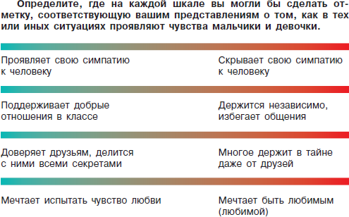

Заполните таблицу.

|  |  |
| --- | --- |
| Качества, присущие  мальчикам | Качества, присущие  девочкам |
|  |  |
|  |  |
|  |  |
|  |  |
|  |  |
|  |  |
|  |  |

Используя приём «Кольца Венна», запишите мысли, присущие мальчикам и девочкам, а в середине — общие для них чувства.

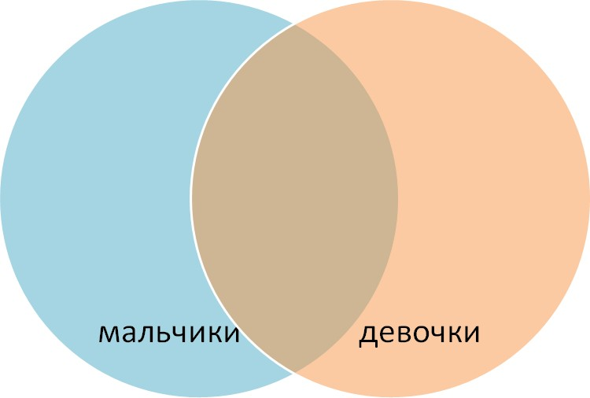

Обсуждение выполненных заданий можно организовать в парах (мальчик — девочка).

Не забывайте о смене рода деятельности, чередуя периоды интеллектуальной работы с незначительными физическими нагрузками. Это комплексы упражнений, помещённые в конце пособия. Данные упражнения направлены на активизацию различных физиологических процессов в организме человека. В данном случае выберите комплекс упражнений для физкультминутки для снятия утомления с туловища и ног на с. 135.

*Задания для работы дома*

Выберите один из вопросов на с. 31 и напишите мини-эссе на данную тему.

Обсудите волнующие вас вопросы с ровесниками в социальных сетях. Различаются ли мнения ваших сверстников по вопросам гендерных различий?

# Раздел 2. Кто умён — тот силён!

**Занятие 1**

**Тема занятия:** Развиваем свои способности.

**Дидактическая цель:** развитие у подростков представлений о своих способностях.

**Содержание занятия**

Исходя из предложенных в пособии заданий, это занятие целесообразно провести в виде самостоятельной работы школьников с материалами пособия по данной теме.

*Задание:* внимательно прочитайте текст на с. 33. Составьте кластер

«Способности». Используйте схему на с. 38.

Выполните задания на с. 36—37.

Работу по проверке последующих заданий и сравнению полученных результатов можно организовать в парах, что будет способствовать формированию познавательных общеучебных, регулятивных и коммуникативных универсальных учебных действий. Школьники указывают друг другу на допущенные ошибки, сравнивают и анализируют полученные результаты. Обсуждают успехи и неудачи друг друга.

*Задание:* выполните задания на с. 40. Запишите выводы в тетради.

*Задания для работы дома*

В тетради подробно опишите интересное событие, свидетелем которого вы были.

Если вы затрудняетесь вспомнить что-то конкретное, придумайте историю. Для выполнения задания используйте комментарии к выполненному упражнению на с. 38.

Выполните письменно задания на с. 39, используя комментарии к выполненному упражнению. Проиллюстрируйте текст рисунками.

Можно представить выполнение этого задания в виде рисунков, снабдив их выносками в виде комиксов.

Не забывайте о смене рода деятельности, чередуя периоды интеллектуальной работы с незначительными физическими нагрузками. Используйте комплексы упражнений, размещённые в конце пособия. Эти упражнения направлены на активизацию различных физиологических процессов в организме человека. В данном случае выберите комплекс упражнений для физкультминутки для снятия утомления с туловища и ног на с. 135.

**Занятие 2**

**Тема занятия:** Интерес к делу и склонность к нему — это одно и то же?

**Дидактическая цель:** мотивировать подростков на своевременный выбор сферы профессиональных интересов.

**Содержание занятия**

Один из вариантов организации учебного занятия по данной теме — самостоятельная работа с использованием готовых печатных материалов в виде инструктивных карт.

Для удобства выполнения теста школьникам на отдельных листах распечатывается таблица с номерами вопросов.

*Примерная инструктивная карта*

Выполните задание на с. 43.

Напротив каждого номера вопроса поставьте соответствующий знак: если вам нравится делать то, о чём говорится в этом пункте, — плюс, если не нравится — минус.

Результаты переносите в таблицу на с. 44, отмечая в ней номера, напротив которых вы поставили плюс.

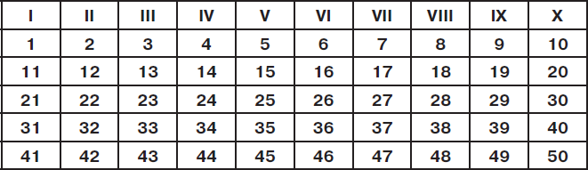

На основании полученных данных оцените сформированность ваших профессиональных интересов. Сделайте соответствующие выводы.

Используя диаграмму, оцените у себя наличие признаков способности к определённому виду деятельности.

Качественное Высокий

выполнение профессиональный поставленных задач интерес

Быстрое овладение

предметом интереса

Выполните задания на с. 52.

|  |  |
| --- | --- |
| Мои сильные стороны | Мои слабые стороны |
|  |  |

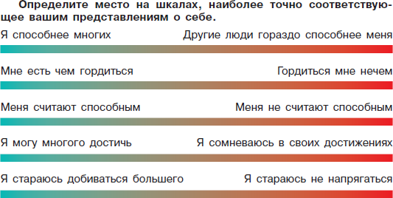

Подумайте, о каком отношении к себе и своим способностям говорят ваши ответы.

Результаты работы поместите в тетрадь-портфолио.

*Задание для работы дома*

Выполните задания на с. 49—50, используя комментарии к ним.

Ответы оформите в виде мини-сочинений-размышлений.

**Другой вариант организации занятия** — использование фронтальной и групповой работы в классе, полилоговой формы общения.

Для проведения фронтальной беседы можно пригласить завуча по воспитательной работе или педагогов дополнительного образования, которые познакомят ребят с кружками и секциями, функционирующими в образовательной организации.

Для обсуждения в группах можно использовать вопросы для дискуссии и ситуативные задачи на с. 54—55.

Предложите учащимся выполнить комплексы упражнений, размещённые в конце пособия. В данном случае — комплекс упражнений для физкультминутки для снятия утомления с туловища и ног на с. 135.

**Занятие 3**

**Тема занятия:** Творчество — уникальная человеческая способность.

**Дидактическая цель:** показать значение творчества и креативности для разных сфер человеческой деятельности.

**Содержание занятия**

Мотивационная беседа учителя о творчестве. Самостоятельная работа с заданиями пособия. *Примерная инструктивная карта*

Выполните задания на с. 55.

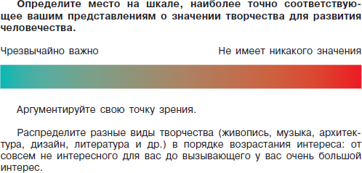

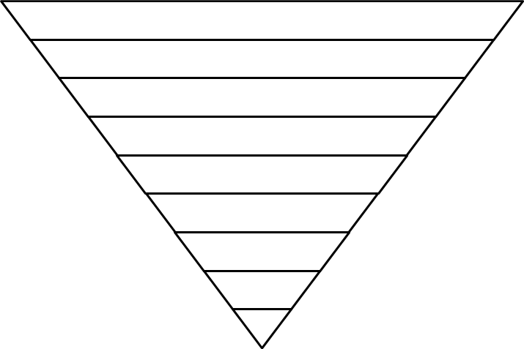

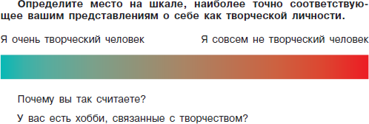

Выполните задания на с. 56—59.

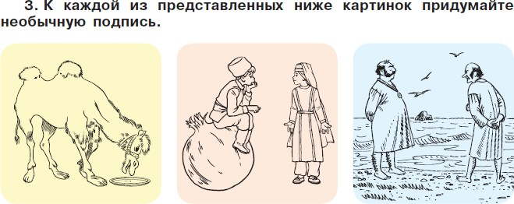

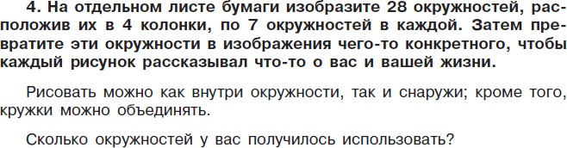

Результаты работы поместите в тетрадь-портфолио.

Не забывайте о смене рода деятельности, чередуя периоды интеллектуальной работы с незначительными физическими нагрузками. Используйте комплексы упражнений, размещённые в конце пособия. Эти упражнения направлены на активизацию различных физиологических процессов в организме человека. В данном случае выберите комплекс упражнений для глаз на с. 122.

*Задания для работы дома*

Выберите один из вопросов для дискуссии на с. 61—62 и напишите мини-эссе на заданную тему.

Выполните задание 2 на с. 59 в виде мини-проекта из серии «Мир вещей». Придумайте оригинальное название своей работе. Постарайтесь, чтобы она носила максимально творческий характер, с элементами фантастики.

Результатом выполнения работы могут быть:

* созданные вами реальные или виртуальные модели;
* рисунки с комментариями;
* видеоролики, демонстрирующие возможности использования предложенных предметов;
* рекомендации по использованию этих предметов в самых необычных, нереальных, нестандартных ситуациях.

Выполните задание 7 на с. 60.

**Один из вариантов проведения занятия по данной теме — конференция.**

Школьники заранее готовят выступления, презентации к конференции. Для подготовки выступлений можно использовать материалы пособия на с. 62—63 (задания для групп).

Используя задание 5 на с. 60, можно организовать конкурс мини- спектаклей «Старые сказки на новый лад». Инсценировка сказок — один из вариантов творческого проекта. Выполнение этого задания требует длительной предварительной подготовки не только со стороны школьников, но и со стороны педагога. Обязательно нужно провести предварительный просмотр спектаклей и при необходимости скорректировать деятельность учащихся. В данном случае педагог выступает в роли координатора проектной работы.

*Примерные темы проектов и презентаций*

1. Музыка серьёзная и лёгкая: проблемы, суждения, мнения.
2. Граффити — вандализм или искусство?
3. Молодёжная музыкальная культура.
4. Тернистый путь в науку.
5. Искусство вокруг нас.
6. Может ли искусство быть оружием?
7. Идеал красоты в разные эпохи.

**Возможен вариант проведения круглого стола** с приглашением представителей творческих профессий (музыкантов, художников, писателей,дизайнеров, имиджмейкеров, стилистов, кинематографистов и др.) или представителей интеллектуальной сферы (учёных, инженеров, врачей и др.).

Основные темы круглого стола: творчество в моей профессии, как мы выбираем сферу творчества, творчество и способности, бывают ли

«нетворческие» профессии, творчество как потребность и образ жизни. Занятие можно организовать на базе музея. Проведение такого занятия является составной частью музейной педагогики с реализацией

технологии источникового обучения.

Возможно проведение виртуальной экскурсии.

* + гуманитарный профиль, — музеи изобразительных искусств, картинные галереи, музеи-квартиры писателей, художников, музеи современного искусства, театральные музеи и т. д.

**Занятие 4**

**Тема занятия:** Движение к достижениям.

**Дидактическая цель:** выявление факторов успешности для достижения целей в разных областях.

**Содержание занятия**

Проведение этого занятия можно поручить учащимся старших классов, которые имеют значимые достижения в разных областях:

* + победители предметных олимпиад;
  + призёры спортивных соревнований;
  + участники театральных студий, музыкальных групп, танцевальных ансамблей, спортивных секций и т. д.

В начале занятия ведущие поделятся опытом своих достижений и расскажут о своих увлечениях. Педагог, ведущий курс, заранее может предложить старшеклассникам для подготовки к занятию использовать вопросы и задания на с. 66 и комментарии к ним, ситуативные задачи на с. 69 для обсуждения в классе.

А затем под руководством старшеклассников школьники работают с инструктивными картами.

*Примерная инструктивная карта*

Как вы думаете, что из нижеперечисленного играет наиболее значимую роль на вашем пути к достижениям?

* + семья
  + школа
  + друзья
  + характер
  + привычки
  + сила воли
  + отношение к другим людям

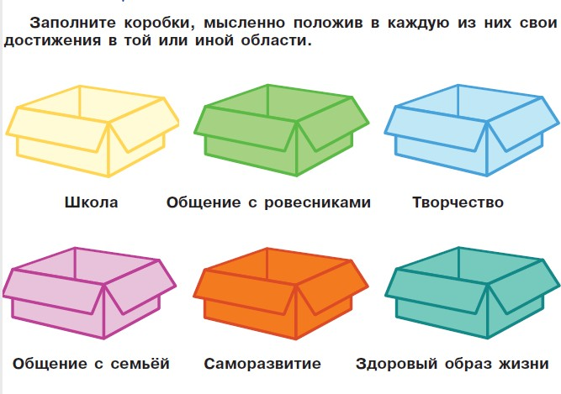

Дайте ответы на вопросы на с. 65, используя комментарии к выполненному упражнению.

*Задания для работы дома*

Объединитесь в группы по 3—4 человека для выполнения заданий на с. 70.

Выполните задание на с. 66: назовите пять великих людей. Расскажите о наиболее ярких качествах этих людей, которые, с вашей точки зрения, и делают их великими. Подготовьте сообщение с мультимедийной поддержкой на 3—5 минут о личности одного из великих людей. Для подготовки используйте вопросы для дискуссии на с. 69.

Результаты представьте на следующем занятии.

**Занятие 5**

**Тема занятия:** Преодолевая трудности в учёбе, постигаем свои возможности.

**Дидактическая цель:** мотивировать учащихся на преодоление психологических и физиологических трудностей, возникающих в процессе обучения в подростковом возрасте.

**Содержание занятия**

Это занятие может быть организовано в форме самостоятельной работы обучающихся с материалами пособия с использованием инструктивной карты.

Заполненную инструктивную карту школьники помещают в тетрадь-портфолио.

*Примерная инструктивная карта*

Приведите несколько ассоциаций, связанных со словом «школа».

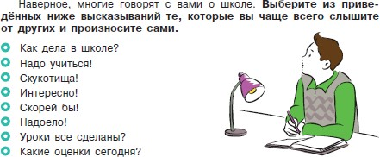

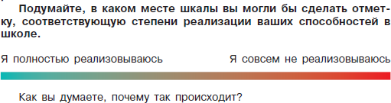Для оценки выполнения задания используйте комментарии на с. 71 пособия.

Заполните таблицу, используя материалы пособия на с. 72.

|  |  |  |
| --- | --- | --- |
| **Сопротивление** | | Количество  баллов |
| 1 | Отвлекаюсь |  |
| 2 | Откладываю на потом |  |
| 3 | Тяну время, медлю |  |
| 4 | Забываю, заболеваю |  |
|  | Итого |  |
| **Тревожность** | | Количество  баллов |
| 1 | Думаю, что не справлюсь |  |
| 2 | Боюсь ошибки, провала |  |
| 3 | Волнуюсь |  |
| 4 | Допускаю ошибки из-за волнения |  |
|  | Итого |  |
| **Отсутствие интереса** | | Количество  баллов |
| 1 | Думаю, что это мне не нужно |  |
| 2 | Скучаю |  |
| 3 | Уношусь мыслями далеко |  |
| 4 | Чувствую, что мне неинтересно |  |
|  | Итого |  |
| **Пробелы в знаниях** | | Количество  баллов |
| 1 | Мне не хватает знаний |  |
| 2 | Не могу сделать задание |  |

|  |  |  |
| --- | --- | --- |
| 3 | Не понимаю объяснений учителя |  |
| 4 | Слабо учусь |  |
|  | Итого |  |

Для оценки выполнения задания используйте комментарии на с. 73 пособия.

Попробуйте воплотить в жизнь рекомендации из зелёного блока.

Выпишите те из них, которые вам кажутся наиболее эффективными.

Если у вас есть свои приёмы устранения пробелов в знаниях, поделитесь ими с одноклассниками.

Подумайте о том, связаны ли ваши жизненные достижения с делами в школе. Может ли школа быть средством достижения каких- то личных целей — расширения кругозора, приобретения опыта общения и т. д.?

Приведите как можно больше примеров того, что школа может дать именно вам.

По окончании работы с инструктивной картой можно организовать обсуждение ситуативных задач на с. 77.

*Задания для работы дома*

Напишите мини-эссе, в качестве темы используя задание 2 для группы на с. 77.

Выберите любую близкую вам тему для дискуссий на с. 76 пособия и предложите её своим сверстникам для обсуждения в социальных сетях.

Не забывайте о смене рода деятельности, чередуя периоды интеллектуальной работы с незначительными физическими нагрузками. Используйте комплексы упражнений, размещённые в конце пособия. Эти упражнения направлены на активизацию различных физиологических процессов в организме человека. В данном случае выберите комплекс упражнений для физкультминутки для снятия утомления с туловища и ног на с. 135.

# Раздел 3. Здоров в труде, а каков в еде?

**Занятие 1**

**Тема занятия:** Наша сила в витаминах.

**Дидактическая цель:** интегрировать и обобщить знания подростков о роли белков, жиров и углеводов, а также витаминов и минеральных веществ в организме человека.

**Содержание занятия**

Проведение этого занятия целесообразно поручить учителю биологии.

*Тематические рекомендации для учителя биологии*

Первое, на что следует обратить внимание, — это не урок биологии, а занятие по курсу «Здорово быть здоровым».

Беседа на заданную тему должна носить контекстный бытовой характер с использованием примеров из повседневной жизни. Желательно для изложения материала подготовить презентацию, в которой на слайды вынести основные моменты беседы. Для создания презентации используйте материалы пособия на с. 78—80.

В тексте пособия встречается большое количество новых понятий и терминов, значение которых не совсем понятно обучающимся 5—6 классов (белки, жиры, углеводы, биохимические процессы и т. д.). Поэтому в беседе больший акцент следует делать на обзоре продуктов рациона школьника, которые являются источниками необходимых веществ.За время занятия невозможно подробно познакомить ребят со всем спектром витаминов и минеральных веществ и их значением для организма подростка. Поэтому в беседе учитель освещает общие моменты, связанные с темой. Указывает на то, что, помимо белков, жиров, углеводов и воды, в рационе обязательно должны присутствовать витамины и минеральные вещества. В подтверждение этого можно привести примеры заболеваний, связанных с недостатком витаминов и минералов в организме человека.Особое место в беседе должно быть уделено паранаучной и лженаучной информации, которую распространяют СМИ (бессолевые диеты, вегетарианство, отсутствие жиров и белков в рационе подростка и т. д.). Необходимо формировать у подростков критическое отношение к таким материалам.В качестве рефлексии школьники в тетрадях составляют кластеры по темам: «Белки», «Жиры», «Углеводы», используя информацию, полученную в результате беседы, а также материалы и рисунки на с. 79—80 пособия. Например: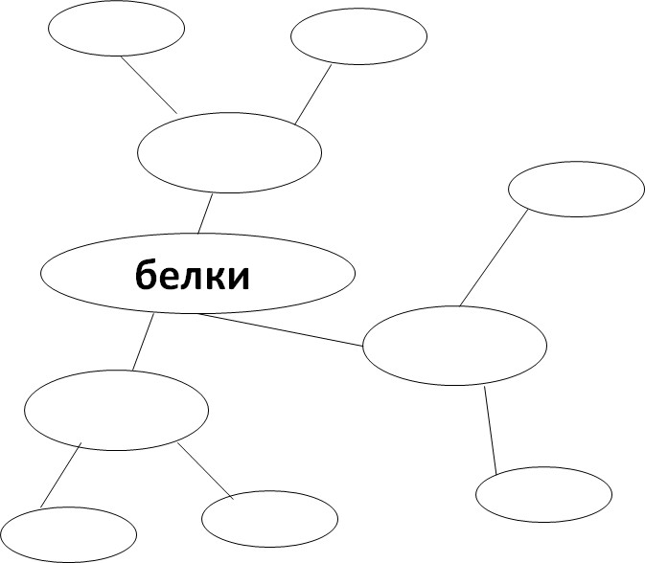

*Задания для работы дома*

Заполните таблицы на основе материалов пособия.

|  |  |  |  |  |
| --- | --- | --- | --- | --- |
| Витамин | Основная  физиологическая роль | | Содержание в  продуктах питания | |
| Витамин С |  | |  | |
| Витамины  группы В |  | |  | |
| Витамин А |  | |  | |
| Витамин D |  | |  | |
| Минеральные элементы | | Основная  физиологическая роль | | Содержание в продуктах питания |
| Кальций | |  | |  |
| Калий | |  | |  |
| Магний | |  | |  |
| Железо | |  | |  |
| Йод | |  | |  |

Составьте синквейны на одну из тем: «Витамины», «Белки»,

«Углеводы», «Жиры». Можно составить синквейны по отдельным веществам, используя материалы пособия по заданной теме. Синквейны могут быть проиллюстрированы рисунками.

В качестве других творческих заданий ребятам можно предложить написать стихи, составить загадки и метаграммы о витаминах и минеральных веществах. Например:с С буквой «Й» я — элемент,С «Г» — лишь вечности момент. Удели минуток пять,

Постарайся угадать!

## (Йод)

**Занятие 2**

**Тема занятия:** Каждому нужен и обед и ужин.

**Дидактическая цель:** интегрировать и обобщить знания подростков о важности регулярного дробного питания в течение дня и соблюдении режима питания.

**Содержание занятия**

Проведение занятия может быть поручено врачу гастроэнтерологу. *Тематические рекомендации для врача-гастроэнтеролога* Фронтальная работа с классом. Вопрос для дискуссии: «Что значит

питаться регулярно?»

Для подготовки к беседе можно использовать вопросы и задания, а также комментарии к ним на с. 87—88.

Врач может рассказать о нарушениях пищевого поведения.

Нервная булимия — нарушение пищевого поведения, характеризующееся в основном повторяющимися приступами

а

н

о

р

е

Симптомами булимии являются выпадение волос, желтушная окраска кожи, преждевременное образование морщин, нарушения дыхания, выраженная слабость, мышечная усталость, головокружение.

Также на занятии можно обсудить с учащимися проблему фастфудов с физиологической и гигиенической точек зрения.

*Задания для работы дома*

Разработайте информационный макет «Суточный рацион питания», используя материалы пособия на с. 89. Добавьте соответствующие рисунки и комментарии.

**Занятие 3**

**Тема занятия:** Секреты здорового питания.

**Дидактическая цель:** интегрировать и обобщить знания подростков о правилах здорового питания и важности их соблюдения для здоровья.

**Содержание занятия**

Занятие можно провести, комбинируя индивидуальную самостоятельную работу обучающихся по инструктивной карте в первой части занятия и фронтальную работу по обсуждению ситуативных задач на с. 95 во второй части занятия.

*Примерная инструктивная карта*

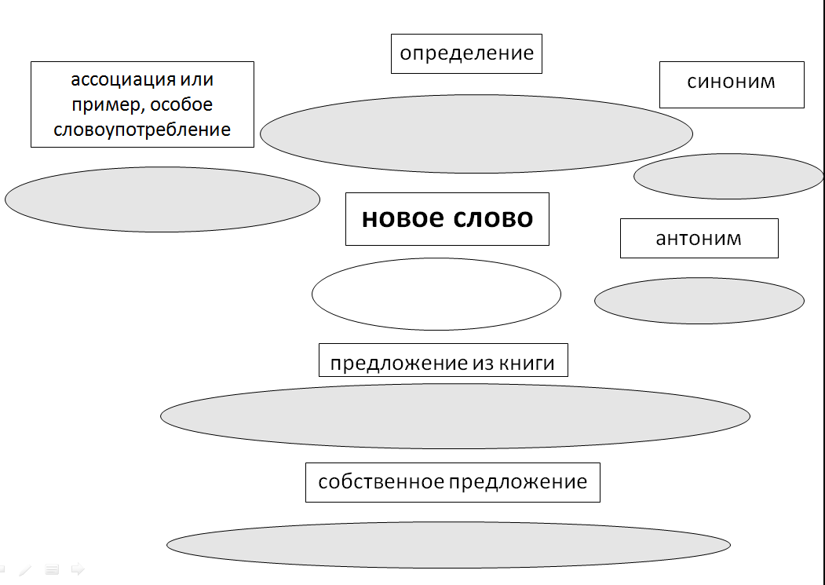Заполните словарную карту для понятия «питание».

Напротив каждого правила в таблице нарисуйте рисунок, отражающий основной смысл положения. Это может быть запрещающий значок, какой-либо символ и т. д.

|  |  |  |
| --- | --- | --- |
| 1 | Не уходите в школу голодными! Даже если вы очень спешите, обязательно съешьте йогурт или творожок — это не займёт много времени. И не забудьте про тёплый напиток —  чай, какао и т. п. |  |
| 2 | Не пропускайте горячий завтрак в школе! Тёплая пища необходима организму: она способствует улучшению двигательной и мыслительной  деятельности |  |

|  |  |  |
| --- | --- | --- |
| 3 | Питайтесь несколько раз в день. Чем ближе ко сну, тем легче должна становиться еда. Мясные блюда лучше включать в обед, а на ужин съедать молочные, овощные или  рыбные блюда |  |
| 4 | Не увлекайтесь солёной,  острой, жирной и жареной пищей |  |
| 5 | Никаких сухомяток! Любой приём пищи должен  сопровождаться напитком |  |
| 6 | Питание должно быть разнообразным. При этом важно  соблюдать меру, не переедать |  |
| 7 | Ешьте медленно, тщательно пережёвывая пищу. Во время еды не  разговаривайте и не читайте |  |

*Задания для работы дома*

Выполните задания на с. 94. В качестве образца используйте рисунок на с. 95.

Результатом выполнения этого задания в виде мини-проекта будет приготовленное и оригинально оформленное блюдо для завтрака.

Сделайте подробный фотоотчёт каждого этапа проекта. Составьте список продуктов, необходимых для приготовления блюда, укажите их количество. Запишите рецепт, придумайте оригинальное название блюда.

Поделитесь с одноклассниками своими наработками, представив результаты в виде постера, мультимедийной презентации, оформите фотографии в виде книжки-раскладки с комментариями. Можно снять видеоролик с этапами приготовления блюда.

Подготовьте реферат или выполните проектную работу.

*Темы проектных работ и рефератов*

1. Рецепты моей бабушки.
2. Семейные кулинарные традиции.
3. Моё меню.
4. Витамин С как фактор профилактики инфекционных заболеваний.
5. Пища — удовольствие или необходимость?
6. Мои правила здорового питания.
7. Витамины — эликсиры жизни.
8. Вкусно и полезно — всегда ли совпадает?
9. Быстрое питание — польза или вред?
10. Что такое культура питания?
11. Национальные традиции питания.

# Раздел 4. В здоровом теле — здоровый дух

**Занятие 1**

**Тема занятия:** Особенности физической подготовки подростка.

**Дидактическая цель:** создать условия для оценки учащимися своих физических возможностей.

**Содержание занятия**

В пособии представлено большое количество разнообразных материалов по данной теме. Это позволяет педагогу выбрать свой вариант организации занятия. В методических рекомендациях мы предлагаем вам два варианта проведения занятия по данной теме.

## Вариант 1

Занятие по данной теме следует начать с беседы, проведённой учителем физической культуры или тренером по какому-либо виду спорта.

*Тематические рекомендации для учителя физической культуры*

За основу содержания беседы учитель может взять вопросы и задания, а также комментарии к ним на с. 97.

На следующем этапе занятия организовать работу с инструктивными картами.

Затем познакомить ребят с понятием «эндорфины» — гормоны удовольствия. Обратить внимание на условия, при которых происходит выработка этих веществ в организме человека. Указать, что физические нагрузки также способствуют выработке этого гормона.

На последнем этапе занятия в качестве рефлексии провести дискуссию, обсудив результаты заполнения анкеты.

*Примерная инструктивная карта*

Внимательно прочитайте вступительный текст к разделу «В здоровом теле — здоровый дух» на с. 96.

На основании прочитанного заполните схему «Чему способствует занятие спортом».

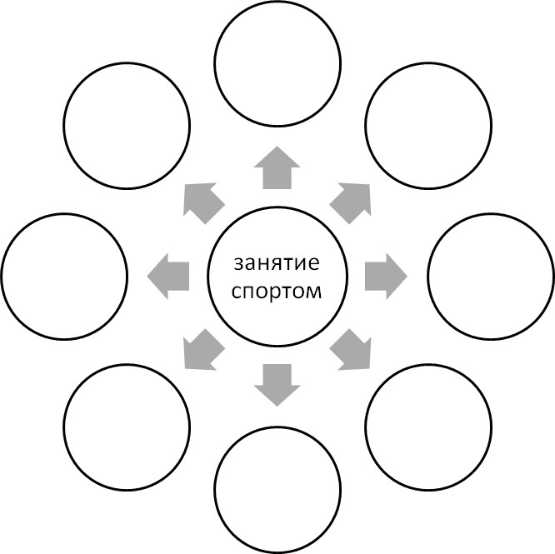 

Заполните анкету, ответив на вопросы:

1. Заботитесь ли вы о своём здоровье?
2. Если да, то как вы это делаете?
3. Согласны ли вы с утверждением, что жизненный тонус человека зависит от того, как он относится к своему организму?
4. Согласны ли вы с мнением, что состояние здоровья зависит:

* от того, что мы едим;
* от того, что мы пьём;
* от нашей физической активности?

1. Знаете ли вы, что физические нагрузки принесут пользу только в том случае, если их подбирать с учётом индивидуальных и возрастных особенностей?

Заполненную инструктивную карту поместите в тетрадь- портфолио.

Не забывайте о смене рода деятельности, чередуя периоды интеллектуальной работы с незначительными физическими нагрузками. Используйте комплексы упражнений, размещённые в конце пособия. Эти упражнения направлены на активизацию различных физиологических процессов в организме человека. В данном случае выберите комплекс упражнений для физкультминутки для снятия утомления с туловища и ног на с. 135.

Опишите свои ощущения после выполненных упражнений.

Получили ли вы удовольствие?

## Вариант 2

Занятие по данной теме следует начать с беседы, проведённой учителем физической культуры или тренером по какому-либо виду спорта.

*Тематические рекомендации для учителя физической культуры*

В качестве основного содержания беседы учитель может воспользоваться вступительным текстом на с. 98 пособия.

Далее класс делится на группы по 4—5 человек. Каждая группа работает со своим вариантом инструктивной карты. В основу работы группы положена работа с ключевыми понятиями, представленными в пособии: *выносливость, сила, ловкость, быстрота, гибкость.* По окончании этой работы организуется обсуждение разработанных материалов.

Для заключительной части беседы учитель использует вопросы и задания на с. 103.

Особое внимание следует уделить вопросу 2. Целесообразно представить дайджест оздоровительных центров, спортивных объектов в вашем микрорайоне, посещение которых возможно всей семьёй.

*Примерная инструктивная карта (по группам)*

Внимательно ознакомьтесь с материалами пособия на с. 99—102. Заполните словарную карту для понятий:

* сила;
* выносливость;
* гибкость;
* быстрота;
* ловкость.

Какие условия способствуют развитию каждого качества? Приведите конкретные примеры ситуаций из вашей жизни,

которые способствовали развитию какого-либо качества.

Заполненную инструктивную карту поместите в тетрадь- портфолио.

**Занятие 2**

**Тема занятия:** Почему так важна правильная осанка.

**Дидактическая цель:** познакомить школьников с комплексом упражнений для формирования правильной осанки как необходимым условием сохранения и укрепления здоровья.

**Содержание занятия**

Это занятие можно организовать в виде практикума. Провести такое занятие может врач лечебной физкультуры или учитель физической культуры. Место проведения занятия — специально оборудованный спортивный зал.

Организационная функция педагога состоит в подготовке места проведения занятия, дополнительного оборудования к занятию, обеспечении безопасности школьников во время выполнения упражнений.

В начале занятия учитель проводит беседу о важности формирования правильной осанки в подростковом возрасте, ориентируя её содержание на материалы вступительного текста пособия на с. 103.

Практическое занятие начинается с элементарного тестирования каждого школьника на правильность осанки. Для этого следует воспользоваться материалами пособия на с. 104.

Беседа со школьниками продолжается с использованием учителем вопросов и заданий на с. 104.

Под руководством учителя ребята выполняют предложенные на с. 105—109 комплексы упражнений для формирования правильной осанки.

На завершающем этапе занятия в качестве рефлексии обсудите с ребятами вопросы и задания на с. 109.

**Занятие 3**

**Тема занятия:** Здоровье в порядке — спасибо зарядке.

**Дидактическая цель:** познакомить школьников с комплексами упражнений для утренней гимнастики как необходимым условием сохранения и укрепления здоровья.

**Содержание занятия**

Это занятие можно организовать в виде практикума. Провести такое занятие может учитель физической культуры. Место проведения занятия — специально оборудованный спортивный зал.

*Тематические рекомендации для учителя физической культуры*

Во вступительной беседе делается акцент на важности утренней зарядки для бодрости, хорошей физической формы и настроения.

Основные правила выполнения утренней зарядки:

* не перегружать организм;
* делать зарядку ежедневно;
* все движения выполнять плавно, без рывков;
* перед началом упражнений выпить полстакана тёплой воды, чтобы включить организм в работу.

В практической части занятия ребята под руководством учителя разучивают комплекс утренней гимнастики без предметов на с. 111— 112.

В качестве рефлексии в конце занятия учитель предлагает вопросы для дискуссии на с. 113.

**Занятие 4**

**Тема занятия:** Закаляй своё тело с пользой для дела.

**Дидактическая цель:** мотивация подростков на использование разных способов закаливания как факторов сохранения и укрепления здоровья.

**Содержание занятия**

Это занятие возможно организовать в форме круглого стола, пригласив врача общей практики или членов клуба «моржей».

В качестве ориентира приглашённые гости могут воспользоваться материалами вступительного текста пособия на с. 114 в рубрике «Что важно при закаливании» и текстом комментариев к выполненному упражнению.

Действенным мотивационным моментом послужат рассказы гостей, основанные на личном опыте; события, которые привели к началу закаливания. В качестве дополнительных наглядных примеров можно использовать ситуативные задачи на с. 118.

Доктор поделится правилами закаливания и проблемами, которые могут возникнуть при несоблюдении этих правил; укажет на те факторы окружающей среды, которые способствуют процессу закаливания.

В рамках этого мероприятия гости могут продемонстрировать видеофрагменты занятий по закаливанию, слайд-шоу, мультимедийные материалы.

**Занятие 5**

**Тема занятия:** Нормативы комплекса ГТО.

**Дидактическая цель:** мотивация обучающихся на выполнение норм ГТО, помощь в подготовке к сдаче норм ГТО.

**Содержание занятия**

Содержание занятия направлено на организацию самостоятельной работы школьников по планированию и проведению тренировок для успешной сдачи норм ГТО.

Эффективное проведение занятия зависит от компетентности и квалификации педагога, поэтому следует пригласить учителя физической культуры или тренера по какому-либо виду спорта, познакомив его с материалами пособия и программой проведения занятия.

Педагог поможет подросткам спланировать свою работу по подготовке этого мероприятия. Для начала посоветуйте ребятам перейти по ссылке QR-кода на с. 120 для получения всей необходимой информации по данному вопросу.

Затем учащиеся самостоятельно знакомятся с материалами пособия на с. 119—120.

В конце следует организовать обсуждение изученных материалов.

*Сайты-помощники*

<http://www.gto-normy.ru/> <https://vashsport.com/vozrozhdenie-norm-gto-v-rossii/>

*Темы проектных работ и рефератов*

* 1. История возрождения комплекса ГТО.
  2. В здоровом теле — здоровый дух.
  3. Влияние физической активности на умственные способности человека.
  4. 7 апреля — Всемирный день здоровья.
  5. Моя формула здоровья.
  6. Мама, папа, я — спортивная семья.
  7. Хочу быть чемпионом.

# ПРИЛОЖЕНИЕ

# Приём «Синквейн»

Это способ творческой рефлексии, который позволяет в художественной форме оценить изученное понятие, процесс или явление. В данном случае информация не только более активно воспринимается, но и систематизируется и оценивается. Слово

«синквейн происходит от французского слова «пять». Это стихотворение из пяти строк, которое строится по правилам:

* + - *1-я строка* — тема или предмет (одно существительное);
    - *2-я строка* — описание предмета (два прилагательных);
    - *3-я строка* — описание действия (три глагола);
    - *4-я строка* — фраза, выражающая отношение к предмету;
    - *5-я строка* — синоним, обобщающий или расширяющий смысл темы или предмета (одно слово).

*Шаблон для написания синквейна*

(существительное, основное понятие, общая тема)

(два глагола или прилагательных)

(три прилагательных или глагола)

(основная мысль — предложение, фраза)

(ключевое слово, вывод)

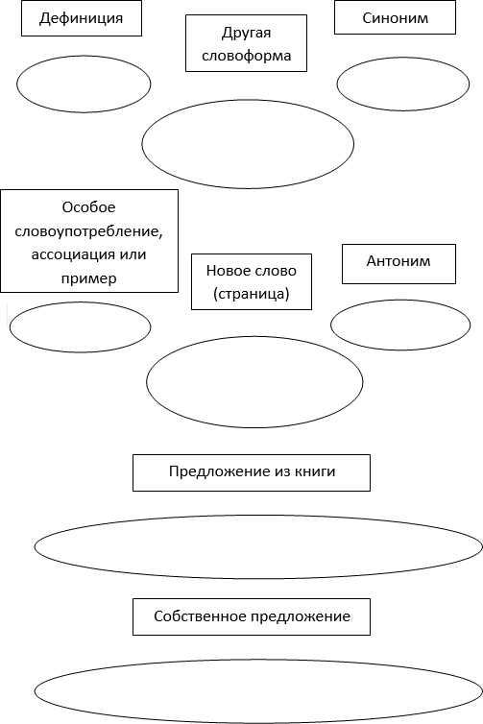На первых этапах синквейн можно составлять в группах, потом в парах, затем индивидуально.

Смысл синквейна можно изобразить рисунком. Учащиеся могут составлять синквейн на уроке или дома.

Данная форма работы даёт возможность усвоить важные моменты, понятия, события изученного материала; творчески переработать материал темы, создаёт условия для раскрытия творческих способностей учащихся.

**Как подготовить выступление на конференции или защиту проекта**

Текст выступления и презентацию необходимо заранее подготовить. Доклад следует рассчитывать на 5—10 минут (в зависимости от регламента) и построить примерно так:

1. Название темы работы, обоснование её актуальности, новизны и практической значимости.
2. Цель и задачи работы.
3. Теоретические основы работы.
4. Методика выполнения работы.
5. Основные результаты и выводы.

Внешний вид выступающего должен соответствовать обстановке конференции. Опрятность и аккуратность всегда говорят в пользу

докладчика. Не стоит надевать слишком яркую одежду, множество украшений.

К выступлению текст доклада надо распечатать, разделив на абзацы.

Перед началом каждого абзаца для удобства следует проставить номера соответствующих слайдов презентации.

После доклада вам предстоит ответить на вопросы слушателей.

Докладчик обязательно должен поблагодарить за заданный вопрос и постараться дать на него исчерпывающий ответ. При этом часто возникают следующие ситуации:

1. Вопрос понятен, и вы даёте на него ответ. От вас ждут, как правило, развёрнутого, аргументированного ответа, показывающего вашу эрудицию.
2. Вопрос непонятен. В этом случае следует вежливо попросить уточнить или повторить вопрос и затем дать ответ.
3. Вопрос понятен, но ответить на него вы не можете. В данной ситуации ни в коем случае не нужно ничего изобретать! Уместными будут фразы: «Это не входило в задачи данной работы», «Данный вопрос выходит за рамки настоящей работы», «Сейчас, к сожалению, я затрудняюсь ответить на ваш вопрос, но обязательно уделю ему внимание в своей дальнейшей работе», «Это будет темой моего дальнейшего исследования».

**Как организовать постерную защиту**

Стендовый доклад (постер) — одна из эффективных форм оперативного сообщения данных с использованием плаката.

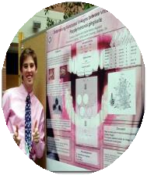

**Предоставляет возможность разместить**

**большое количество разнообразной информации, представленной в виде**

**графиков,**

**рисунков**

**схем,**

**таблиц, фотографий,**

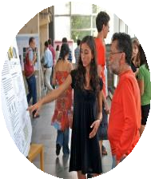

**Предоставляет возможность детально и обстоятельно обсудить работу с другими участниками конференции во время стендовой сессии**

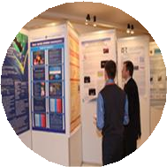

**Размер: 90х120 см (формат А0) книжной ориентации**

Представление результатов происходит непосредственно около вашего стенда. Рекомендуется продумать две основные составные части стендового доклада:

* 1. Представление опыта работы.
  2. Ответы на вопросы слушателей.

*Расположение материала на постере*

* Самая важная информация должна быть на уровне глаз. Верх стендового доклада будет содержать название, которое обычно читают на подходе к стендовому докладу. Название должно быть расположено на высоте 160 см от пола.
* Для широкого стендового доклада лучше разделить пространство на две-три части. При этом можно будет прочитать каждый раздел, стоя на месте. Чтобы перейти к следующему разделу, надо просто сделать шаг вправо. Такое расположение выгодно при большом количестве участников — сразу несколько человек одновременно могут читать стендовый доклад.
* Оставляйте больше свободного пространства, плотно скомпонованный материал утомляет.
* Используйте элементы разного размера и пропорций. Например, введение на листе формата А4, методы в виде квадрата, рисунок в виде круга и т. д.

*Перед защитой постера:*

* + продемонстрируйте стендовый доклад одноклассникам и людям, далёким от области знаний представляемых материалов. Спросите их, насколько стендовый доклад ясный, простой и связный;
  + проверьте грамматические ошибки на постере;
  + планируйте, что вам придётся потратить несколько дней на производство хорошего стендового доклада;
  + подготовьте дополнительные материалы, которые посетитель сможет забрать с собой: визитки, буклеты;
  + обязательно укажите на всех раздаваемых материалах название доклада, ваше имя и координаты, по которым в дальнейшем с вами можно будет связаться;
  + сделайте свой доклад информативным и запоминающимся.

*Сайты-помощники*

[**http://do.gendocs.ru/docs/index-236556.html**](http://do.gendocs.ru/docs/index-236556.html)[**http://shmain.ru/sovety-molodomu-uchenomu/kak-podgotovit-**](http://shmain.ru/sovety-molodomu-uchenomu/kak-podgotovit-stendovyj-doklad.html)

[**stendovyj-doklad.html**](http://shmain.ru/sovety-molodomu-uchenomu/kak-podgotovit-stendovyj-doklad.html)

**Как написать мини-эссе**

Эссе — это произведение небольшого объёма, раскрывающее конкретную тему и имеющее подчёркнуто субъективную трактовку,

свободную композицию, ориентацию на разговорную речь, склонность к парадоксам.

Если работа проходит на уроке, заранее оговариваются временные границы её выполнения.

В зависимости от цели написания эссе автором отбирается и содержание.

В любом случае эссе — художественная форма размышления, подталкивающая ученика обратиться к собственному, может быть и противоречивому, опыту.

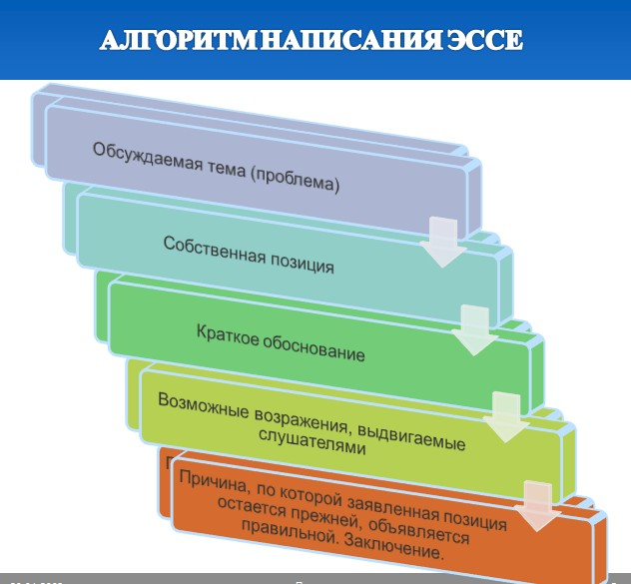

**Приём «Словарная карта»**

Когда мы предлагаем своим ученикам определить место нового слова в уже существующей понятийной системе, усвоение происходит гораздо успешнее. Восемь приёмов, которыми чаще всего пользуются учителя для разъяснения значения новых слов:

синонимы

краткие описания примеры

«не-примеры»

перефразирование повторение ассоциации

особые словоупотребления

**Как организовать круглый стол**

Одной из форм проведения занятия является круглый стол. Его организация требует соблюдения ряда правил и тщательной предварительной подготовки.

1. Само название «круглый стол» предполагает определённую организацию пространства, при которой все участники сидят за круглым столом. Отсутствие углов носит символический характер, располагает к свободному общению, позволяет одновременно видеть всех участников, способствует полилоговому общению, интерактивности, доброжелательности и отсутствию агрессии, даёт возможность каждому высказать свою точку зрения.
2. На этом мероприятии роль ведущего отводится одному из участников. Ведущий объявляет тему и цель круглого стола. Тема должна заключать в себе проблему дискуссионного характера.
3. Знакомство участников происходит через озвучивание своей

«визитной карточки»: каждый участник (постоянный член коллектива, новичок или гость) представляется, говорит несколько слов о себе, рассказывает о своих интересах и взглядах по обсуждаемому вопросу. Если позволяет время, возможно включить в «визитку» и общие

интересы, хобби, достижения, не имеющие непосредственного отношения к обсуждаемой проблеме.

1. Выступление гостей (приглашённых деятелей науки, культуры, образования, представителей общественности) по теме круглого стола.
2. Вопросы гостям.
3. Выступления по теме круглого стола участников, подготовивших сообщения по данной проблеме.
4. Вопросы участникам.
5. Высказывания участников круглого стола: каждый, вне зависимости от опыта его деятельности в данной сфере, высказывается на тему круглого стола: что нового узнал, какие выводы сделал, кого из выступающих хотел бы отметить или поблагодарить, какие замечания по ходу выступлений имеются, какие появились идеи, предложения по продолжению дискуссии. Если в теме круглого стола был заявлен конкретный вопрос, то возможно экспресс-голосование участников мероприятия по итогам дискуссии.
6. Рефлексия. Каждый участник отвечает на вопросы о своём эмоциональном состоянии в ходе обсуждения проблемы, отношении к происходящему.
7. Заключительное слово ведущего. Ведущий подводит итоги, благодарит всех участников, обозначает перспективы дальнейшей совместной и индивидуальной работы.